 | Ich kann es  sehr gut  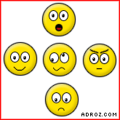 | Ich brauche noch Übung | Ich kann es noch nicht
Ich kann still werden.
Ich höre aufmerksam zu.
Ich kann das Wesentliche einer Geschichte erkennen und wiedergeben.
Ich arbeite sorgfältig mit Arbeitsmaterial und im Heft.
Ich kann Geschichten von Menschen aus der Bibel erzählen.
Ich beteilige mich an Gesprächen und Rollenspielen.

